UCHWAŁA Nr XXVIII/191/20
Rady Gminy Duszniki
z dnia 24 lipca 2020 r.

w sprawie przystąpienia do sporządzenia miejscowego planu zagospodarowania przestrzennego dla części obrębu geodezyjnego Wierzeja.

Na podstawie art. 18 ust. 2 pkt 5 ustawy z dnia 8 marca 1990 r. o samorządzie gminnym
(Dz. U. z 2020 r. poz. 713 ze zm.) oraz art. 14 ust. 1 i 4 ustawy z dnia 27 marca 2003 r.
o planowaniu i zagospodarowaniu przestrzennym (Dz. U. z 2020 r. poz. 293 ze zm.) uchwala się, co następuje:
§ 1. Przystępuje się do sporządzenia miejscowego planu zagospodarowania przestrzennego Gminy Duszniki dla części obrębu geodezyjnego Wierzeja.
§ 2. Granice obszaru opracowania planu przedstawione zostały na mapie stanowiącej załącznik do niniejszej uchwały.
§ 3. Wykonanie uchwały powierza się Wójtowi Gminy Duszniki.
§ 4. Uchwała wchodzi w życie z dniem jej podjęcia.

Załącznik do uchwały nr XXVIII/191/20
Rady Gminy Duszniki
z dnia 24 lipca 2020 r.

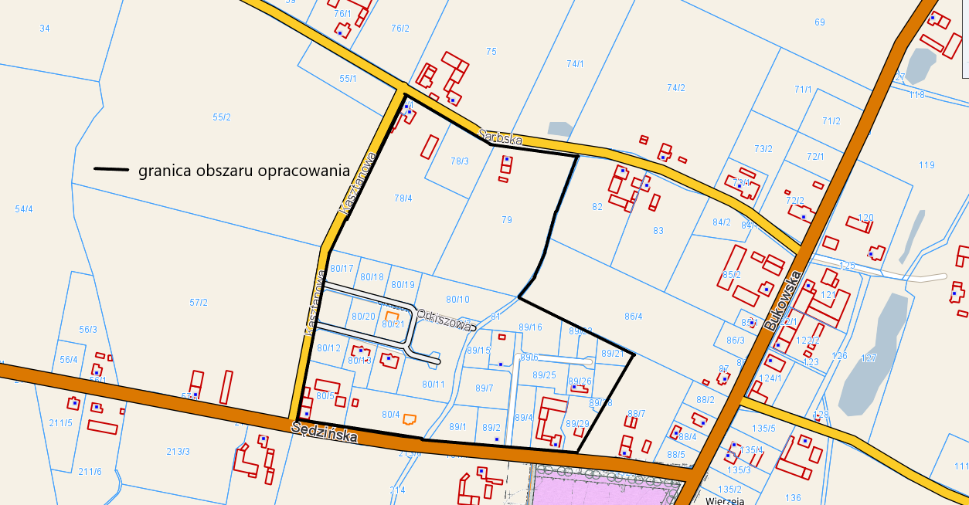

Uzasadnienie
do UCHWAŁY Nr XXVIII/191/20
Rady Gminy Duszniki
z dnia 24 lipca 2020 r..

W oparciu o podstawę kompetencyjną, wynikającą z art. 14 ust. 4 ustawy
o planowaniu i zagospodarowaniu przestrzennym, działając na wniosek Wójta oraz Inwestora, Wójt przedkłada niniejszą uchwałę Radzie Gminy w Dusznikach.
Planowane przeznaczenie obszaru objętego opracowaniem planu to zabudowa mieszkaniowa jednorodzinna oraz zabudowa zagrodowa.
W sąsiedztwie zlokalizowana jest zabudowa mieszkaniowa jednorodzinna oraz zabudowa zagrodowa. Zgodnie z obowiązującym studium teren ten stanowi w części teren zabudowy mieszkaniowej jednorodzinnej, w części teren zabudowy mieszkaniowej jednorodzinnej, teren zabudowy zagrodowej w gospodarstwach rolnych, hodowlanych
i ogrodniczych. W przedmiotowym wypadku nie zachodzą zatem okoliczności prawne uniemożliwiające podjęcie prac planistycznych w tym zakresie. Wobec powyższego, rekomenduje się Radzie Gminy w Dusznikach podjęcie przedmiotowej uchwały.
Z mocy ustawy o planowaniu i zagospodarowaniu przestrzennym do wyłącznej kompetencji Rady Gminy należy ustalanie przeznaczenia i zasad zagospodarowania terenu
i stanowienia przepisów gminnych w zakresie zagospodarowania przestrzennego.

